A IMPORTÂNCIA DA SUSTENTABILIDADE NA FORMAÇÃO DO PROFISSIONAL DE ENGENHARIA

Maurício Gouvêa Silva – mau.gov@gmail.com
Ilda Maria de Paiva Almeida Spritzer – spritzer@cefet-rj.br
CEFET-RJ, Diretoria de Pesquisa e Pós-Graduação, Programa de Mestrado em Tecnologia
Av. Maracanã, 229 - 5º andar - Maracanã
CEP 20271 110 – Rio de Janeiro - RJ

Resumo: O conceito de sustentabilidade tem crescido em importância ao longo das duas últimas décadas e atualmente é um elemento estratégico nos processos de tomada de decisão nos ambientes corporativos. O profissional de engenharia, com seu perfil de gestor, deve estar capacitado para melhor conduzir o desenvolvimento de forma sustentável e enfrentar os desafios atuais das organizações. Este artigo tem o objetivo de posicionar a importância desta questão na formação do profissional de engenharia, evidenciando cenários de risco em que as decisões corporativas estão inseridas.

Palavras-chave: Sustentabilidade, Educação, Gestão Sustentável.

introdução
A percepção de que a Terra enfrenta uma crise ambiental sem precedentes, que afeta a sobrevivência da humanidade, é recente e entrou na agenda internacional mais firmemente nas últimas décadas do século passado (Louette, 2009). Desta forma, o desenvolvimento sustentável tornou-se uma fórmula utilizada para expressar esta necessidade de manter o equilíbrio entre as dimensões econômica, social e ambiental. Para isto, segundo o relatório “UN Millenium Project” (2005), é necessário que a sociedade e o cidadão promovam uma mudança na forma de gerenciamento dos recursos, da biodiversidade e dos processos de produção e consumo. Na mesma linha, Coral (2002) diz que para que as organizações possam contribuir para o desenvolvimento sustentável do planeta, elas devem modificar seus processos produtivos ou mesmo todo o seu negócio em prol deste novo cenário.
A Agenda 21, difundida a partir da Conferência das Nações Unidas sobre o Meio Ambiente e Desenvolvimento – Rio 92 – realizada no Brasil, coincide com a criação Conselho de Negócios para o Desenvolvimento Sustentável – Business Council for Sustainable Development. O Conselho, que em 1995 ganharia seu nome definitivo, World Council for Sustainable Development, teve sua declaração de criação publicada por Schmidheiny (1992). Neste documento afirma-se que “o progresso em direção ao desenvolvimento sustentável faz sentido com uma boa atividade empresarial, pois cria vantagens competitivas e novas oportunidades”. O Encontro Mundial sobre Desenvolvimento Sustentável de 2002, em Joanesburgo, reafirmou este compromisso e marcou a utilização dos três pilares do desenvolvimento sustentável - meio ambiente, sociedade e economia, o mesmo conceito do “triple bottom-line” criado por Elkington (1997).
Para Silva e Quelhas (2009), o movimento da educação para o desenvolvimento sustentável possui como um dos objetivos, a formação de profissionais capazes de gerenciar os impactos ambientais e sociais e no processo de tomada de decisão dentro das organizações, identificando a origem dos erros, ilusões e cegueira que levou à tomada de decisões que conduziram a essa realidade atual. Desta forma, este artigo tem o objetivo de evidenciar o papel do profissional de engenharia no ambiente corporativo atual, onde as questões sócio-ambientais estão na pauta de discussões, e a importância do aprendizado da sustentabilidade para a formação de um engenheiro inovador.

O PAPEL DO ENGENHEIRO E SUA FORMAÇÃO
Para Silveira (2005), o contexto social e econômico onde os engenheiros atuam mudou radicalmente desde a criação dos cursos destinados à sua formação, no final do século XVIII. Novas tecnologias alteraram profundamente os processos de trabalho, e novas questões passaram a afetar esta atuação, como as relacionadas aos impactos ambientais e sociais das atividades produtivas, criando novos problemas e novas áreas de trabalho – e novas regulamentações a serem consideradas. Este cenário abre, por exemplo, possibilidades tanto para a criação de alternativas inovadoras de geração de energia quanto para um gerenciamento eficaz de riscos associados à sustentabilidade no planejamento de projetos.
Na opinião de Bazzo e Pereira (2006), graves questões também surgem ou são majoradas em decorrência dos avanços científicos e tecnológicos, como desigualdade social, a crescente depredação da natureza ou a dominação de povos pela força do poderio bélico. Todas estas questões, segundo o autor, são também de responsabilidade do profissional, pois são os engenheiros que ajudam a criar as condições técnicas para que estes problemas aconteçam. Por isso, segundo os autores, os engenheiros devem estar atentos “além das questões técnicas”.
Desta forma, Silveira (2005) conclui que as mudanças sociais e de mercado exigem a revisão da função do engenheiro e, portanto, de sua formação. A formação do engenheiro, continua o autor, transcende a esfera puramente técnico-científica e abrange as esferas gerencial e humano-social e a escola de engenharia é vista hoje como um ambiente não só de discussão de questões técnicas, mas também de temas sociais afetando e gerando os novos processos produtivos.
Ferreira et al (2009) cita a Resolução CNE/CSE 11, de 11 de março de 2000, que institui as diretrizes curriculares nacionais dos cursos de graduação em Engenharia e estabelece que o engenheiro deve ter “formação generalista, humanística, crítica e reflexiva, capacitado a absorver e desenvolver novas tecnologias, estimulando a sua atuação crítica e criativa na identificação e resolução de problemas, considerando seus aspectos políticos, econômicos, sociais, ambientais e culturais, com visão ética e humanística, em atendimento às demandas da sociedade”. A Resolução torna evidente a ampla responsabilidade que é atribuída aos engenheiros e que deles é demandada e coloca em relevo a necessidade de ampliação dos requisitos para uma formação mais plena e compatível com o cenário atual.

A ESTRUTURA DE VALOR SUSTENTÁVEL
Ao longo dos anos, países e organizações têm procurado se adaptar a um mundo de negócios globalizados e altamente competitivo, onde há a necessidade de as empresas buscarem formas criativas e alternativas para prosperar. Segundo Schmidheiny (1992), o crescimento econômico limpo e equitativo, que faz parte da natureza do desenvolvimento sustentável, requer o uso mais eficiente dos recursos. Fazer tudo para tornar esse crescimento possível é certamente o maior teste para a indústria e o setor empresarial. O autor continua dizendo que uma visão clara de futuro sustentável mobiliza as energias humanas na execução das transformações necessárias, rompendo com padrões estabelecidos e familiares. Podemos concluir que, para este futuro acontecer, os profissionais de engenharia devem exercer um papel fundamental ao longo do processo.
Hart (2006) propõe um modelo no qual busca organizar os parâmetros que são importantes para o desempenho da empresa nos dias atuais, e a conseqüente criação de valor para os seus acionistas. A figura abaixo representa esta proposição:

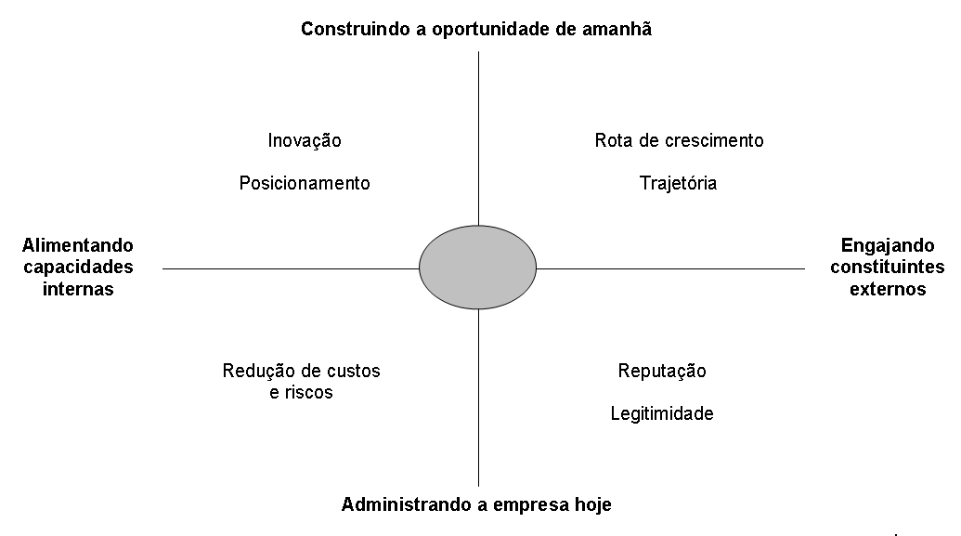

Figura 1 - Modelo de valor para os acionistas

O eixo vertical da figura 1 espelha a necessidade das empresas administrarem seus negócios nos dias atuais e, simultaneamente, buscar a criação de novas tecnologias para o mercado futuro, captando tanto a demanda imediata quanto o crescimento à frente. No eixo vertical refletimos a necessidade de proteção das qualificações organizacionais internas, bem como a tendência da empresa em alinhar-se com um novo universo de stakeholders externos. Estas quatro dimensões juntas criam segundo Hart (2006), o desenho para desempenho crucial no intuito de gerar valor para os acionistas.
O quadrante inferior esquerdo foca no desempenho no curto prazo: redução de riscos e custos, onde o autor exemplifica como iniciativas os Sistemas de Gestão Ambiental, a conformidade à norma ISO 14001, a prevenção de poluição e a ecoeficiência. O quadrante inferior direito tem um comportamento semelhante, mas o desempenho aqui é relacionado aos novos stakeholders, que incluem fornecedores e clientes na cadeia de valor imediata, reguladores, ONGs e mídia em geral. Exemplos aqui seriam iniciativas como gerenciamento do ciclo de vida de produtos, projetos para o meio ambiente, programas voltados à Responsabilidade Social Corporativa e a transparência, como a publicação de Relatórios de Sustentabilidade pela organização. O quadrante superior esquerdo significa que a empresa deve ter foco em inovação e basear-se em tecnologia sustentável para seus produtos e serviços. A criação de valor para o acionista, de acordo com Hart (2006), depende da capacidade da empresa destruir criativamente suas aptidões atuais em favor das inovações do amanhã. Isto é, também, gerenciar riscos, mas que podem tornar-se grandes oportunidades de negócio.
Finalmente, o quadrante superior direito mostra a empresa que estabelece sua rota de trajetória para o futuro, pensando bem à frente, identificando novos mercados e abrindo o que Kim e Mauborgne (2005) chamam de oceanos azuis. Estes autores defendem o conceito de Oceano Azul para os novos mercados que são criados e que tornam a concorrência irrelevante, pois tratam de inovações de valor ainda pouco ou nada exploradas como estratégia de negócios pelas organizações. Como exemplos para estas ações estão, segundo Hart (2006), o capitalismo inclusivo e o reinvestimento urbano.
A partir desta análise, chegamos ao modelo que Hart (2006) chama de “Estrutura de valor sustentável”:

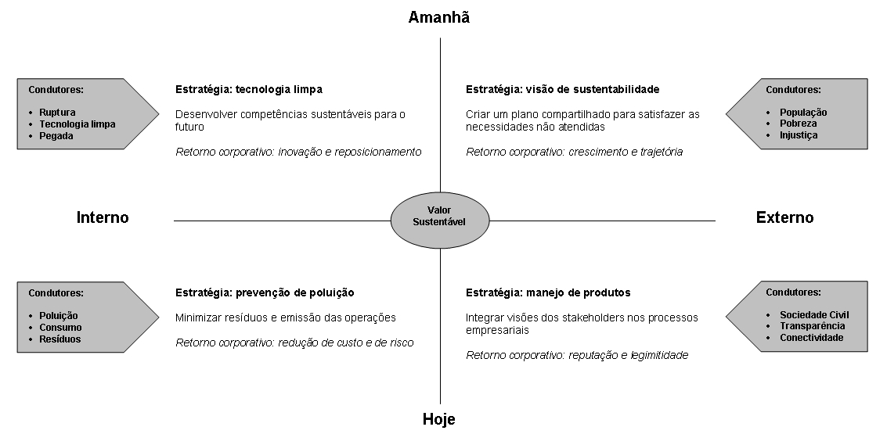

FIGURA 2 – A estrutura de valor sustentável

Para o autor, as dimensões básicas da sustentabilidade e suas associações com o desempenho das empresas e com a criação de valor devem estar claras. As empresas são desafiadas a minimizar os resíduos de suas operações atuais, desenvolver ou adquirir tecnologias mais sustentáveis, adotar uma ampla interação e diálogo com os stakeholders com relação às ofertas atuais e ter visão de longo prazo para novas soluções economicamente viáveis. Para o autor, a maioria das empresas concentra seu tempo e atenção primariamente na parte de baixo do modelo, que refere-se a soluções de curto prazo ligadas a produtos e grupos de stakeholders já existentes.
Através deste modelo de Hart é possível verificarmos as dimensões a que podem estar expostos os tomadores de decisão em projetos corporativos. No caso dos engenheiros, ao olharem para seu ambiente interno, devem responder às exigências relacionadas à sustentabilidade com relação à redução de riscos em atividades operacionais atuais e o olhar inovador para tecnologias futuras que incorporem este conceito. Para o relacionamento externo, é necessário que os engenheiros integrem a visão de sustentabilidade de seus stakeholders tanto no manejo de seus produtos quanto nos novos mercados que se abrem para esta necessidade.

4 O ENGENHEIRO E A SUSTENTABILIDADE
Anderson (2005) afirma que está cada vez mais claro que os riscos referentes à sustentabilidade têm impactos cada vez maiores nos negócios e nas organizações. Rogers (2004) define gestão de riscos ambientais como a identificação de riscos relacionados ao meio ambiente que pudessem ter um impacto material adverso no ganho de seus objetivos financeiros e operacionais, e a conseqüente resposta para controlar e financiar estes riscos.
O Project Management Institute – PMI – instituição internacional dedicada a disseminação das boas práticas em gerenciamento de projetos, publicou o Guia de Conhecimentos do Gerenciamento de Projetos - Project Management Body of Knowledge (PMBoK), com uma extensão específica para projetos de construção. Nesta publicação há a inclusão de capítulos relativos à segurança dos funcionários e ao meio ambiente.
Para o PMI (2007), entre os processos de gestão ambiental do projeto devem estar incluídas todas as atividades que busquem minimizar o impacto sobre o meio ambiente e recursos naturais, além da necessidade de operar dentro dos limites fixados nas autorizações legais. Em projetos urbanos, a comunidade vizinha é uma grande protagonista mais do que em qualquer outro tipo de projeto, e atenção especial deve ser dada às necessidades ambientais da comunidade, expectativas e preocupações, o que pode ter um grande impacto sobre o projeto, independentemente da a existência de licenças. Em resumo, deve-se assegurar que as condições do contrato (incluindo as contidas na legislação e as especificações técnicas do projeto ambiental), são realizadas para minimizar o impacto que o projeto terá sobre o ambiente, de forma direta e indireta, além de ser integrada com os processos de gestão de risco do projeto.
O PMI (2007) ainda chama a atenção para a questão da segurança das equipes envolvidas na realização dos projetos, outro ponto importante na discussão sobre sustentabilidade empresarial. Aqui se inserem as políticas de segurança, objetivos e as responsabilidades para que o projeto seja planejado e executado de uma maneira que previna acidentes. Da mesma forma que na área ambiental, o PMI (2007) recomenda que a segurança esteja integrada com os processos de gestão de risco do projeto.
Alguns riscos relacionados à sustentabilidade e observados por Anderson (2005) estão descritos abaixo:

Danos ao Ecossistema - Bazzo e Pereira (2006) afirmam que o que se espera do trabalho de um engenheiro é a criação de instrumentos, informações, dispositivos ou processos que proporcionem ao ser humano um trabalho menos árduo e uma vida mais digna. Porém, estas atividades trazem consigo questões como poluição ambiental, aquecimento global, devastação de florestas, destruição da camada de ozônio, entre outros impactos. O ecossistema onde a empresa opera está sujeito ao impacto destas atividades caso elas não estejam alinhadas com a dimensão da sustentabilidade. O uso indiscriminado de recursos naturais e o despejo de resíduos sem o devido tratamento são riscos que o engenheiro deve considerar na condução de seus projetos.

Conformidade legal - Para Nidumolu, Prahalad e Rangaswami (2009) as empresas devem encarar o respeito às normas como oportunidade para a inovação, através de capacidade de prever e até mesmo influenciar regulamentações. O Greenpeace (2007) alerta que vários cenários regulatórios tem sido introduzidos em resposta às mudanças climáticas, o que é motivo suficiente para que estes riscos sejam mapeados nos projetos corporativos. Silveira (2005) argumenta que, hoje em dia, a construção de uma barragem, por exemplo, pode ser adiada por anos, ou mesmo impedida, por razões ambientais, acionadas por muitas ONGs dedicadas ao assunto, o que denota que a regulação pode atuar preventivamente - evitando projetos; punitivamente – multando infratores; e posteriormente – retroagindo a responsabilidade pela contaminação de locais, como sustenta, por exemplo, a lei nº 13.577 de 8 de julho de 2009 do estado de São Paulo (Secretaria do Meio Ambiente do Estado de São Paulo, 2010).

Relação com fornecedores – O engenheiro deve ter cuidado em seus projetos para que toda a cadeia de valor também esteja integrada nas questões sócio-ambientais. Nidumolu, Prahalad e Rangaswami (2009) defendem a necessidade do aumento da eficiência na cadeia de valor, através da capacidade de garantir que fornecedores e terceiros, entre outros stakeholders, possam estar alinhados com a estratégia de sustentabilidade da organização. Engenheiros envolvidos com área de compras e aquisições em seus projetos devem mapear este risco, alavancando também inovações em parcerias com as empresas parceiras.

Operacionais - Segundo Anderson (2006), o aquecimento global pode ser um fator de risco significativo ao alterar o clima em vários pontos do planeta. Uma reportagem da Revista Época Negócios (2009) mostrou a interrupção das atividades da estrada de ferro Carajás, de propriedade da Vale, devido à chuvas torrenciais que não ocorriam há mais de vinte anos, causando enormes prejuízos. As alterações no clima causam grande preocupação nos presidentes de empresas em todo o mundo, que buscam cada vez mais quantificar de forma clara como o clima pode afetar sua companhia. Há uma necessidade urgente em entender quais são os riscos envolvidos na decisão de um projeto, visando garantias de retorno mais claras no futuro.

5 O ENGENHEIRO INOVADOR
Para Matos (2009), no novo contexto global da vida empresarial, apostar no trinômio sustentabilidade-inovação-universidade significa que, sendo a inovação um fator de afirmação competitiva para as empresas e para as economias, ela deve ser pensada e projetada como alavanca do desenvolvimento sustentável. Significa, também, que a inovação deve integrar não só fatores econômicos, mas também de natureza ambiental e social, de modo a não comprometer o futuro das sociedades e das organizações. Neste quadro, as universidades e outros centros de saber, desempenham um importante papel instrumental, como produtores de conhecimento e de soluções técnico-tecnológicas ambientalmente compatíveis, onde o diferencial competitivo pode ser um dos grandes motivadores.
Para Hart (2006), a vantagem competitiva se baseava, em grande parte, na redução de custos ou na obtenção de diferenciação nos segmentos e negócios existentes. Nos dias atuais parece que ela dependerá mais da capacidade de gerar inovação por meio da imaginação competitiva. Para Kim e Mauborgne (2005), a criação destes novos mercados através da inovação deve seguir uma estratégia que maximize oportunidades e minimize os riscos, mas nunca assumir riscos às cegas. O Greenpeace (2007), citando a Organização OECD, afirma que a liderança no assunto de mudanças climáticas direciona as empresas a serem mais inovadoras e criar valor para seus acionistas, abrindo novas oportunidades de negócio.
Nesta linha de pensamento, Silveira (2005) fala no “engenheiro voltado para a inovação”. O autor comenta que a era do conhecimento, onde a inovação precisa ser popularizada para ser a mola mestra do desenvolvimento industrial, coincide com a era da globalização, onde a competição se faz em escala planetária. Já Ferreira et al (2009) afirmam que a engenharia tem ativa participação na moldagem da sociedade tecnológica atual, ao mesmo tempo em que é por ela fortemente influenciada, tornando necessária a reflexão sobre o seu papel e suas práticas, bem como sobre os desafios e novos requisitos envolvidos na formação dos engenheiros.
Muitas vezes, uma estratégia ofensiva de inovação é adotada por empresas que buscam liderança tecnológica em determinados segmentos da indústria. Esta é a visão de Tigre (2006), que afirma ainda que a inovação pode estar no projeto do produto, no processo de produção, no modelo de negócios, na forma de prestação de um serviço, no modo de relacionamento com clientes, na logística de distribuição ou no desenvolvimento de um design original. Conforme tratado anteriormente e ratificado por Tigre (2006), o inovador geralmente corre grandes riscos inerentes à inovação pioneira.

5 CONSIDERAÇÕES FINAIS
Com este artigo pretendeu-se relacionar a demanda atual da sociedade por empresas que estejam alinhadas com os pilares do desenvolvimento sustentável com a importância do papel do engenheiro neste novo cenário. É fundamental que as universidades brasileiras incorporem novos conhecimentos e metodologias que levem os estudantes a desenvolver habilidades e atitudes empreendedoras, inovadoras e prospectivas dentro da linha do desenvolvimento sustentável, e que sejam constantemente estimulados a ter uma atitude crítica e reflexiva diante dos complexos e desafiadores riscos associados a este processo.
No intuito de estar preparado para um cenário que traz tanto ameaças quanto oportunidades a serem enfrentadas, o profissional de engenharia será de grande valia para alavancar projetos que abram perspectivas de negócio interessantes para as organizações, a partir do momento em que estiver alinhado também com as questões ambientais de forma estratégica. Além da busca em manter o posicionamento de mercado atual de suas empresas, ele deve gerar inovação, abrindo novos mercados futuros onde a sustentabilidade sócio-ambiental seja endereçada de forma criativa.
Espera-se, de fato, que as reflexões propostas neste artigo abram novos horizontes no campo da educação em engenharia, em um momento de grande discussão no âmbito global sobre a sustentabilidade como estratégia empresarial.

referências bibliográficas
ANDERSON, D. R. Corporate Survival: the critical importance of sustainability risk management. USA: iUniverse, 2005.

BAZZO, W. A.; PEREIRA, L. T. V. Introdução à engenharia: conceitos, ferramentas e comportamentos. Florianópolis: Editora da UFSC, 2006.

CORAL, E.; ROSSETTO, C. R.; SELIG, P. M. O Planejamento Estratégico e a Formulação de Estratégias Econômicas, Sociais e Ambientais: Uma Proposta em Busca da Sustentabilidade Empresarial. In: ENANPAD, 2003. Anais... São Paulo, 2003.

DASILVA, L. C.; QUELHAS, O.L.G.; FRANÇA, S.L.B. A Inclusão dos Princípios do Desenvolvimento Sustentável no Ensino da Engenharia. In: CONGRESSO BRASILEIRO DE ENGENHARIA, COBENGE, XXXVI, 2008. Anais. São Paulo: IMT/USP, 2008.

ECCLES, R.; NEWQUIST, S.; SCHATZ, R. Reputation and its risks. Harvard Business Review Magazine, Boston, v. 85, n. 2, p. 104-114, 2007.

ELKINGTON, J. Canibais com garfo e faca. São Paulo: Makron Books, 2001.

ESTY, D.C.; WINSTON, A.S. O verde que vale ouro. Rio de Janeiro: Elsevier, 2008.

FERREIRA et al. Prospecção tecnológica e educação em engenharia no Brasil. In: CONGRESSO BRASILEIRO DE ENGENHARIA, COBENGE, XXXVII, 2009. Anais... São Paulo: IMT/USP, 2009.

GREENPEACE. Climate risk: understanding the financial risk that climate change presents to New Zealand Companies. Disponível em <http://www.greenpeace.org/raw/content/new-zealand/press/reports/financial-risk-of-climate-change.pdf> Acesso em setembro de 2009.

HART, S. O capitalismo na encruzilhada. Porto Alegre: Bookman, 2006.

IBGC - INSTITUTO BRASILEIRO DE GOVERNANÇA CORPORATIVA. Guia de Sustentabilidade para as Empresas. São Paulo: IBGC, 2007.

KIM, W.C.; MAUBORGNE, R. A estratégia do Oceano Azul. Rio de Janeiro: Elsevier, 2005.

LARKIN, J. Strategic reputation risk management. USA: Palgrave Macmillan, 2003.

LOUETTE, A. Compêndio para a sustentabilidade: Ferramentas de Gestão de Responsabilidade Socioambiental 1ª Ed.
Disponível em <http://www.compendiosustentabilidade.com.br>. Acesso em: 09 out. 2009.

MATOS, J. R. Sustentabilidade, inovação e Universidades. Revista Impactus, Lisboa, n. 14, p. 5-4, 2009.

NIDUMOLU, R.; PRAHALAD, C.K.; RANGASWAMI, M.R. Por quê a sustentabilidade é hoje o motor da inovação ? Harvard Business Review Brasil, São Paulo, v. 87, n. 9 , p. 26-35, 2009.

PMI - PROJECT MANAGEMENT INSTITUTE. Construction extension to the PMBOK guide third edition 2nd Ed. USA: PMI, 2008.

SALOMÃO, A.; RIBEIRO, A.; PORTO, E. O que você e sua empresa precisam saber sobre mudanças climáticas. Revista Época Negócios, São Paulo, n. 30, p. 104-125, 2009.

ROGERS, G. Pollution Risk Oversight. National Association of Corporate Director s, Washington, v. 28, n. 2, p. 1-6, 2004.

SCHMIDHEINY, S. Mudando o rumo: Uma perspectiva empresarial global sobre desenvolvimento e meio ambiente. Rio de Janeiro: Editora da Fundação Getúlio Vargas, 1992.

SECRETARIA DO MEIO AMBIENTE DO ESTADO DE SÃO PAULO. Lei nº 13.577 de 8 de julho de 2009.
Disponível em <http://www.ambiente.sp.gov.br/legislacao/estadual/leis/2009_lei_13577.pdf> Acesso em: 14 abr. 2010.

SILVA, L. C.; QUELHAS. O. L. G. Práticas de ensino de sustentabilidade em cursos deengenharia visando formar futuros gestores para conduzir o desenvolvimento. In: CONGRESSO BRASILEIRO DE ENGENHARIA, COBENGE, XXXVII, 2009. Anais... São Paulo: IMT/USP, 2009.

SILVEIRA, M. A. A formação do engenheiro inovador: uma visão internacional. Rio de Janeiro: PUC-Rio, Sistema Maxwell, 2005.

SILVEIRA, M. A. et al. Pesquisa em educação em engenharia. In: CONGRESSO BRASILEIRO DE EDUCAÇÃO EM ENGENHARIA, XXXV, Curitiba. Anais... Brasília : ABENGE, 2007. p. 1-12.

TIGRE, P. B. Gestão da inovação: a economia da tecnologia no Brasil. Rio de Janeiro: Elsevier, 2006.

UN MILLENNIUM PROJECT. Environment and Human Well-being: A Practical Strategy. Summary version of the report of the Task Force on Environmental Sustainability. The Earth Institute at Columbia University, New York, USA, 2005.

THE IMPORTANCE OF SUSTAINABILITY IN ENGINEERING PROFESSIONAL TRAINING

Abstract: Sustainability concept has grown in importance over the past two decades and is now a strategic element in the decision-making processes in corporate environments. The engineering professional, with its manager profile, must be able to better lead the development in a sustainable way and meet the challenges of today's organizations. This article intends to position the importance of this issue in engineering professional training, showing risk scenarios in which business decisions are embedded.

Key-words: Sustanability, Education, Sustainable management.

